4. Giao diện chat AI của TNAI

4.1 Chatbox Mặc định cho New User

Description
Chatbox mặc định cho New User (người dùng mới) cung cấp giao diện và hướng dẫn ban đầu để làm quen với TNAI, giúp học sinh mới bắt đầu sử dụng hệ thống một cách dễ dàng và hiệu quả.
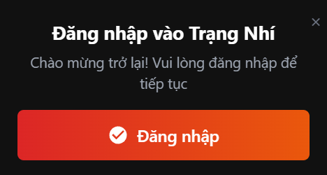

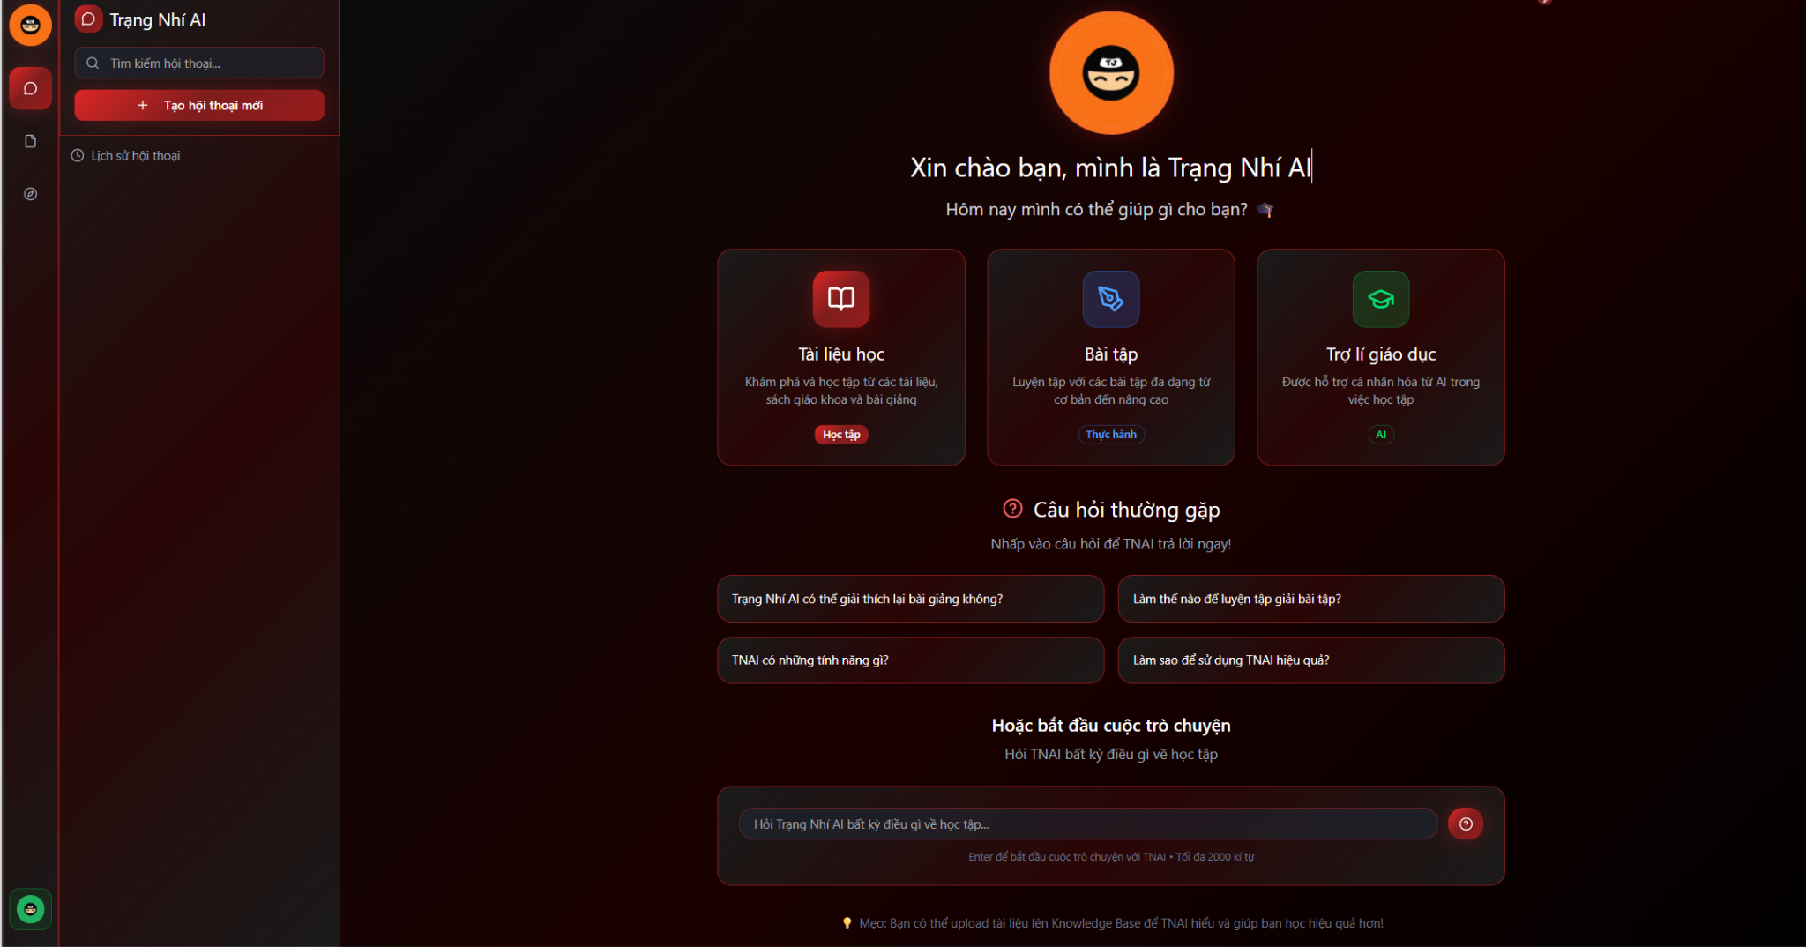

Trigger
Người dùng truy cập TNAI lần đầu tiên mà không có tài khoản EMS/Tech Junior được liên kết.

Business Rule
- Hiển thị giao diện chatbox với thông điệp chào mừng: “Chào mừng bạn đến với Trạng Nhí AI! Mình sẽ là người bạn đồng hành học tập của bạn. Hãy bắt đầu bằng cách đăng nhập và khám phá nhé!”.
- Hiện khung gợi ý đăng nhập và nút đăng nhập cho new user.

Main Flow
- New User mở TNAI mà không có tài khoản liên kết.
- Hiển thị giao diện mặc định của TNAI cùng khung gợi ý “"Chào mừng bạn đến với Trạng Nhí AI! Hãy đăng nhập để khám phá thêm nhiều tính năng nhé” và nút “Đăng nhập”
- Điều hướng sang giao diện log-in của EMS để liên kết tài khoản: Sign in to techj

Exception Flow
EF1: Lỗi Điều hướng Đăng nhập
- Ở bước 3, nếu lỗi điều hướng sang màn hình đăng nhập, TNAI hiển thị thông báo: “Lỗi kết nối đăng nhập. Vui lòng thử lại.”

4.2 Giao diện mặc định cho Current User

Description
Chatbox mặc định cho Current User (người dùng hiện tại) cung cấp giao diện cá nhân hóa, hiển thị lịch sử hội thoại và các cài đặt mà người dùng đã thiết lập trước đó.
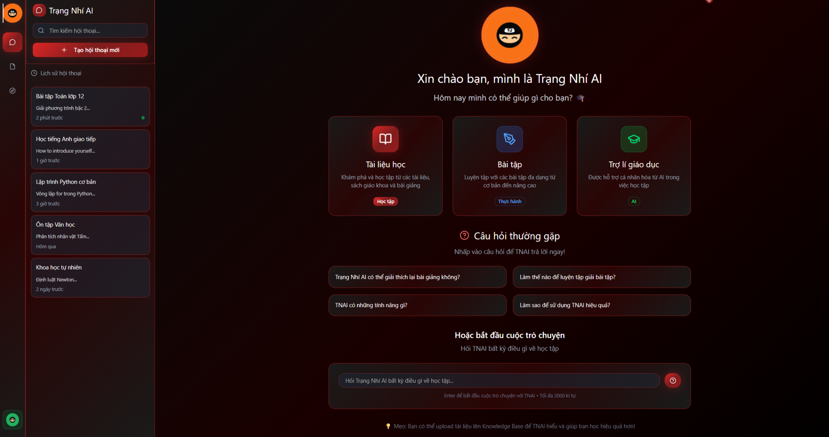
Trigger
Người dùng đã đăng nhập tài khoản TNAI.

Business Rule
- Hiển thị thông điệp chào mừng cá nhân: “Chào @Tên tài khoản! Mình là Trạng Nhí AI. Hôm nay mình có thể giúp gì cho bạn?
- Giao diện bao gồm các chức năng hỗ trợ từ TNAI (Ví dụ, Tài Liệu Học, Bài Tập, Trợ Lí Giáo Dục,...), Lịch sử hội thoai, FAQs, khung nhập nội dung chat
- Hỗ trợ chế độ sáng/tối tùy theo thiết lập người dùng, responsive trên mọi thiết bị (desktop, tablet, mobile).

Main Flow
- Người dùng hiện tại mở TNAI sau khi đăng nhập.
- TNAI hiển thị thông điệp chào mừng ““Chào @Tên tài khoản! Mình là Trạng Nhí AI. Hôm nay mình có thể giúp gì cho bạn?”
- Mô tả các chức năng hỗ trợ từ TNAI
- Danh sách FAQs hiển thị
- Lịch sử hội thoại hiển thị
- Slide trình chiếu Dạy bé lập trình và nâng cấp gói
- Người dùng chọn FAQs hoặc nhập nội dung để bắt đầu hội thoại

Alternative Flow
AF1: Chuyển đổi Chế độ Sáng/Tối
- Ở bất kỳ bước nào, người dùng thay đổi chế độ sáng/tối (qua cài đặt khi bấm vào logo TNAI), TNAI cập nhật giao diện ngay lập tức với hiệu ứng chuyển đổi mượt, luồng tiếp tục từ bước hiện tại.

